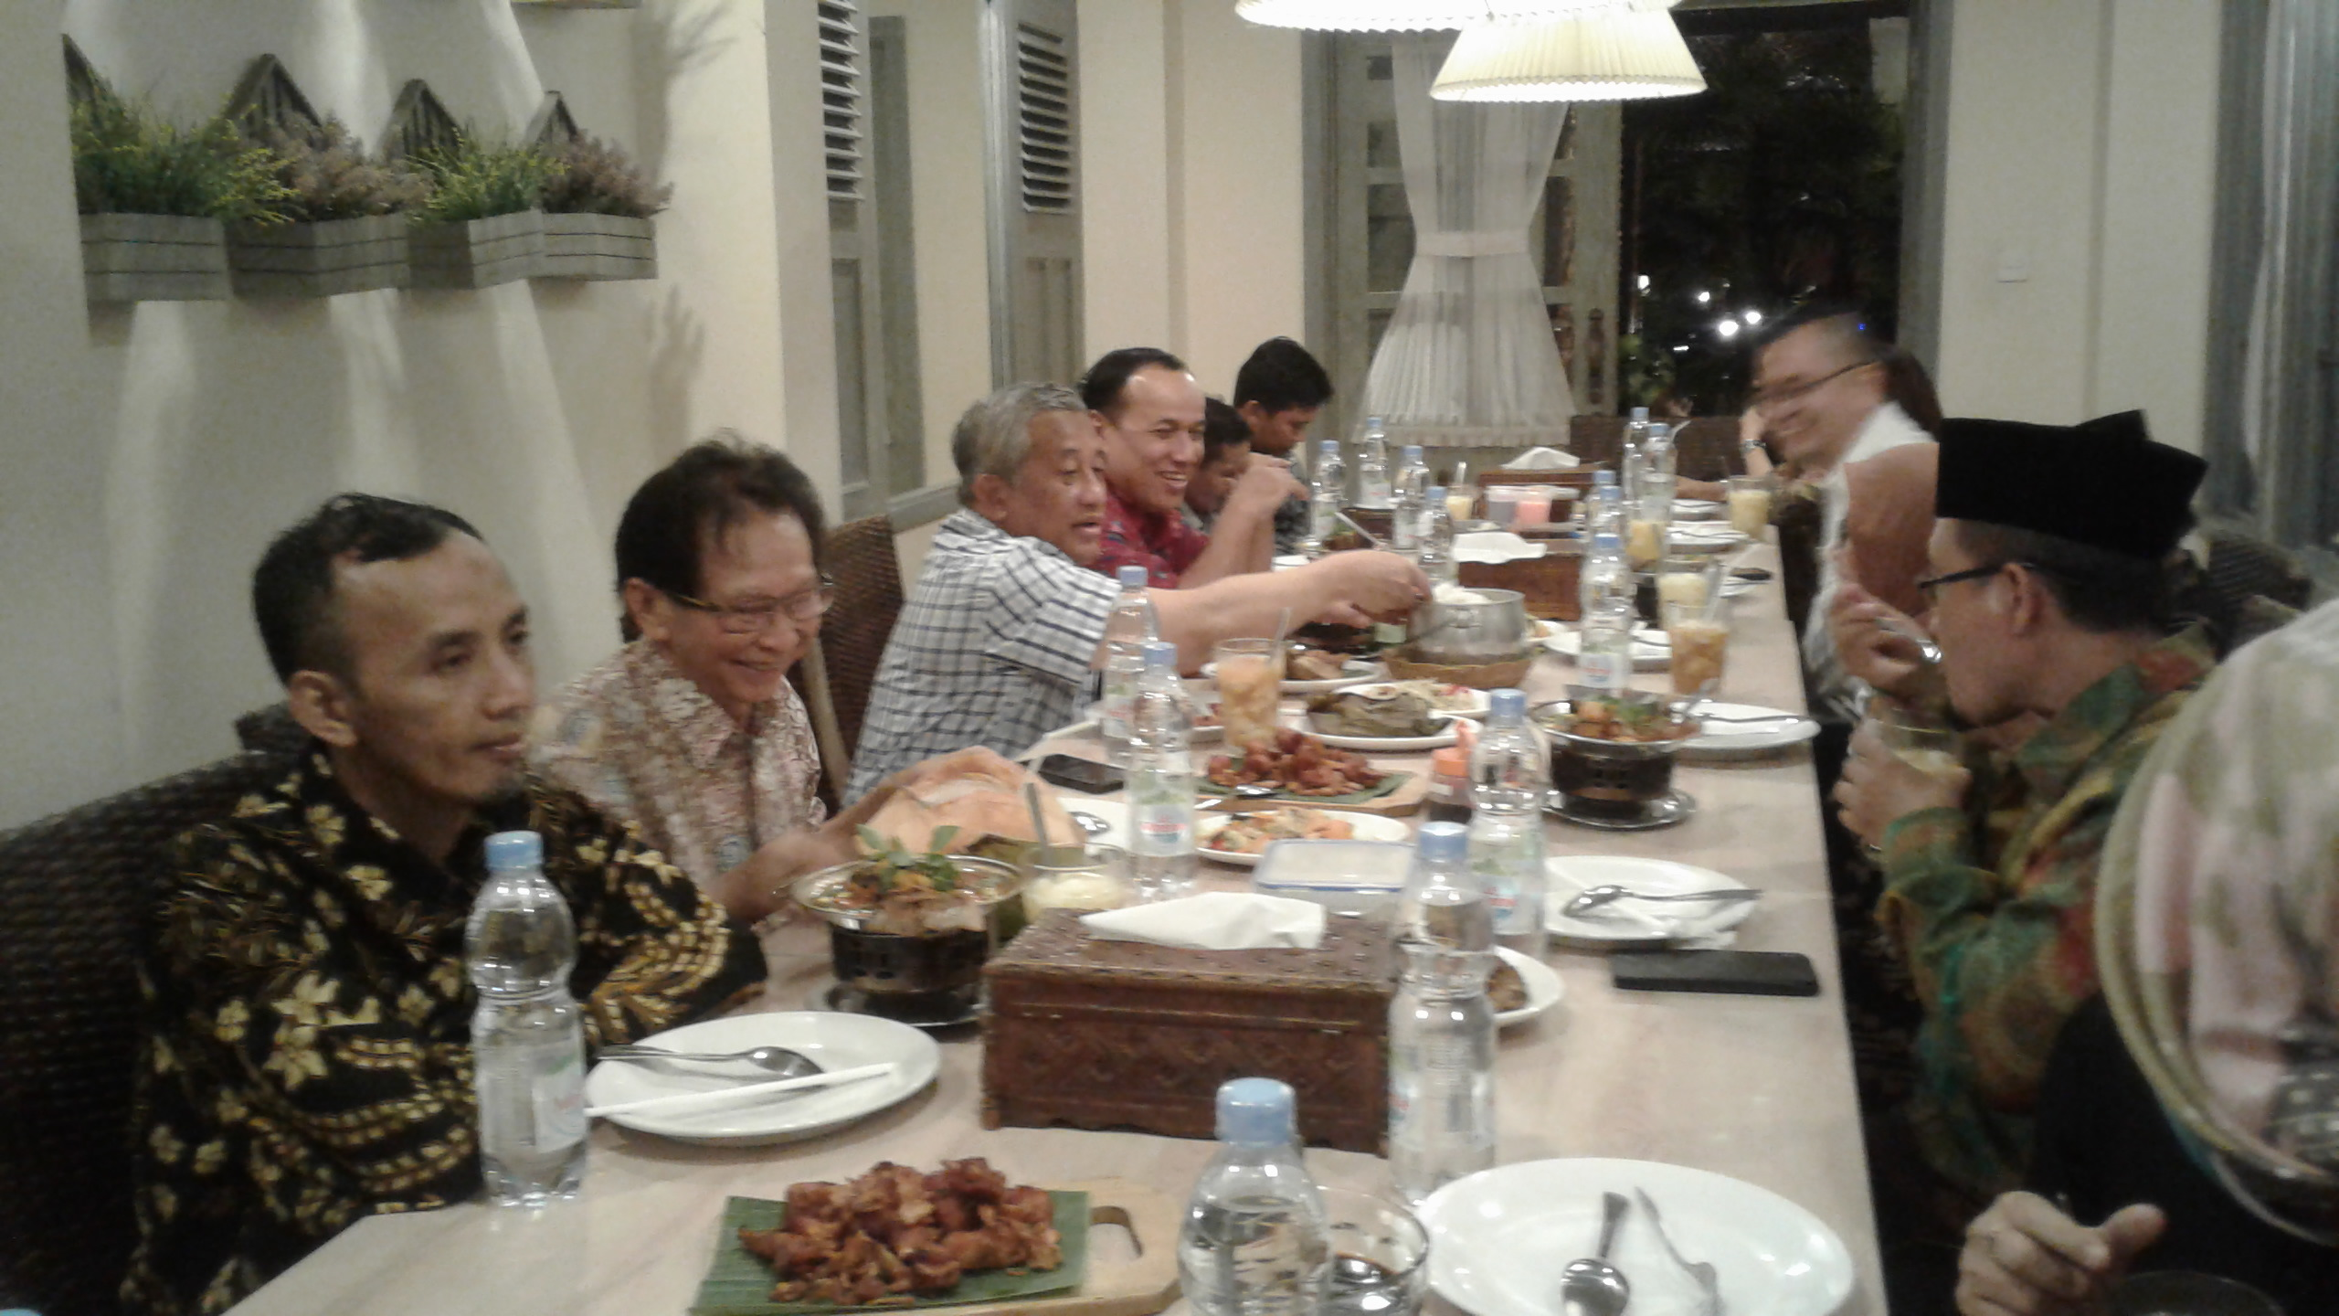
Kenangan bersama Prof. Dr. Ir. M Nuh, DEA: “Karier pertama saya jauh sebelum menjadi Menteri Pendidikan dan yang lain-lain adalah marbot masjid”
By: Abdur Razzaq

Badan Wakaf lndonesia (BWI) bekerja sama dengan Universitas Sriwijaya dan Universitas Islam Negeri Raden Fatah Palembang menyelenggarakan acara Badan Wakaf lndonesia Goes to Campus VI Palembang dl dua kampus tersebut pada 12 September 2019. Ketua Badan Wakaf lndonesia, Prof. Dr. Ir. Mohammad Nuh, DEA menjadi tamu istimewa pada jamuan makan malam yag diadakan oleh Rektor Unsri. Sebagai tuan rumah yang baik Prof Anis Assegaf mengenalkan makanan khas Palembang baik pempek, pindang dan lain-lain. Prof Zulkifli sebagai teman lama selama studi di Perancis banyak bernostalgia mengenang masa lalu selama studi dan tertetangga di kota Paris. Salah satunya kenangan berangkat haji pertama kali justru dari kota Paris. Yang menarik dari cerita beliau adalah ketika bernostalgia tentang pengalaman kerja. Bahwa jauh sebelum menjadi rektor di ITS, menjadi Menteri Pendidikan, Menteri Pariwisata dan lain-lain profesi pertamanya adalah marbot masjid. Itupun dari kelas paling bawah yaitu tukang bersih-besih masjid. Apalagi kalau hari Jum’at, kerja dari nyapu, ngepel, pasang karpet sampai jemput ustadznya dengan motor. Kemudian naik pangkat, jadi pengganti khotib kalau kebetulan berhalangan hadir. Barulah lama-lama dipercaya jadi khotib betulan.

